Ленин о классовых задачах пролетариата
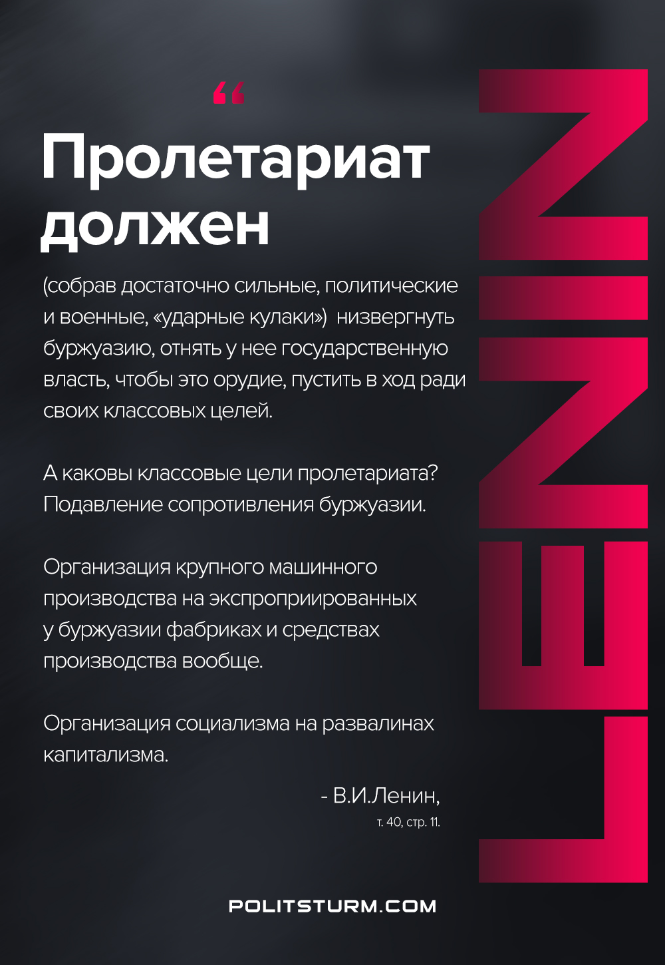

Оригинальная статья
2020-11-13

«Пролетариат должен (собрав достаточно сильные, политические и военные, “удар­ные кулаки”) низвергнуть буржуазию, отнять у нее государственную власть, чтобы это орудие пустить в ход ради своих классовых целей. А каковы классовые цели пролетариата? Подавление сопротивления буржуазии. Организация крупного машинного производства на экспроприированных у буржуа­зии фабриках и средствах производства вообще. Организация социализма на развалинах капитализма.»
В.И.Ленин, т.40, с.11

Оригинальная статья

